Descreva em texto livre, que coisas você acha que podem ser melhoradas nesse código.

Se precisar pode colar imagens ou partes do código se isso o ajudar na explicação.

**1- Implementar o padrão de codificação Java fazendo:**

>> O correto uso de chaves em todos os métodos;

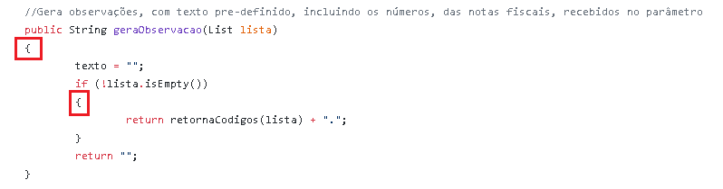

>> Corrigir a identação da classe / Incluir chaves em algumas estruturas de condição;

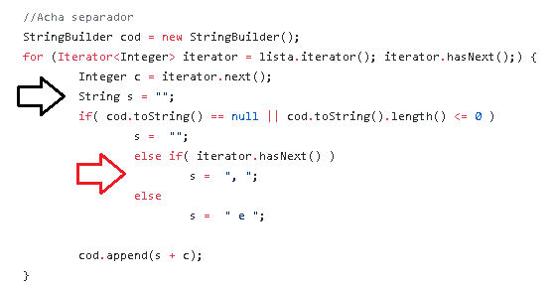

>> Renomear constantes para o padrão correto;

**static final String umoNota = "Fatura da nota fiscal de simples remessa: ";**

**2- Refatorei trechos para reaproveitar código e tentar deixar o código mais legível com as ações abaixo:**

>> Renomear constantes com nomes mais claros;

>> Utilizar StringBuilder para textos;

>> Utilizar recursos do Java 8 como Streams e o forEach da interface List;

>> Retirar variáveis que foram criadas sem necessidade;

>> Separar lógicas mais complexas em métodos próprios;